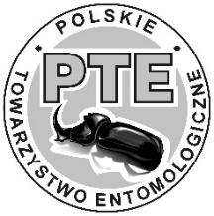
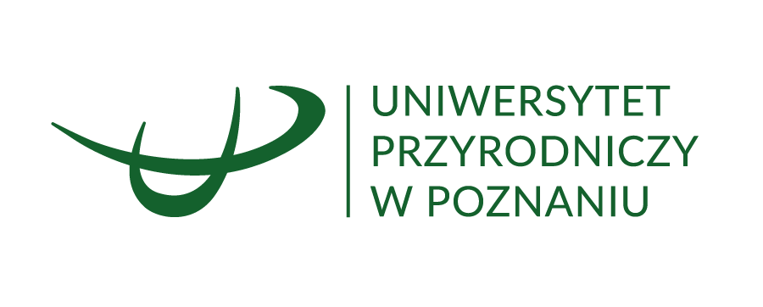

Szanowni Członkowie i Sympatycy Polskiego Towarzystwa Entomologicznego
Polskie Towarzystwo Entomologiczne zaprasza na 52 Walny Zjazd, który będzie połączony z konferencją naukową nt.:
Zmiany zasięgów owadów, ich przyczyny i skutki
Konferencja i Zjazd odbędą się w dniach 8-11 września 2022 roku w Chęcinach (Europejskie Centrum Edukacji Geologicznej).
Proponowany temat Konferencji nawiązuje do obserwowanych na coraz większą skalę zmian zasięgów owadów. Wynikają one z szeregu przyczyn. Jedną jest zawlekanie różnych organizmów, w tym owadów, będące skutkiem globalizacji, powszechności i łatwości transportu. Drugą przyczyną są zachodzące z rosnącą dynamiką zmiany klimatyczne pociągające za sobą zmiany zasięgów owadów. Gatunki południowe rozprzestrzeniają się na północ, gatunki północne wycofują się ku północy i wyższym położeniom górskim. Niesie to za sobą konsekwencje dla funkcjonowania ekosystemów oraz gospodarki człowieka. Na procesy te nakładają się antropogeniczne przekształcenia siedlisk, dodatkowo komplikując obraz zachodzących zmian zasięgów. Konferencja ma na celu podsumowanie wiedzy na temat tych zagadnień. Mamy nadzieję, że tak szeroka i jednocześnie aktualna tematyka zainteresuje środowisko entomologów, którzy zechcą podzielić się wynikami swoich badań w postaci referatów oraz posterów. Dla osób zaczynających swoją przygodę z nauką, czyli dla studentów i doktorantów, przewidujemy wyróżnienie najlepszego wystąpienia oraz posteru.
Ważną dla Członków częścią Zjazdu będzie Walne Zgromadzenie, podczas którego dokonamy wyboru nowych Władz PTEnt. Warto nadmienić, że 52 Walny Zjazd przypada na rok przed stuleciem naszej Organizacji, a uczestniczyć w nim ma prawo każdy Członek PTEnt., który ma opłacone na bieżąco składki. Uczestnictwo w Walnym Zgromadzeniu jest niezależne od uczestnictwa w Konferencji.
Serdecznie zapraszamy!
KOMITET ORGANIZACYJNY

RAMOWY PROGRAM 52 ZJAZDU PTEnt. oraz KONFERENCJI NAUKOWEJ nt.:
Zmiany zasięgów owadów, ich przyczyny i skutki

8 września 2022 (czwartek) – przyjazd uczestników oraz rozpoczęcie Zjazdu i Konferencji
9 września 2022 (piątek) – sesje referatowe i posterowa
10 września 2022 (sobota) – sesje referatowe i zakończenie części konferencyjnej, po południu Walne Zgromadzenie Członków PTEnt.
11 września 2022 (niedziela) – wycieczka naukowo-krajoznawcza

NOCLEGI:
Noclegi można zarezerwować i opłacić w miejscu odbywania się Konferencji w
Europejskim Centrum Edukacji Ekologicznej (https://www.eceg.uw.edu.pl)
Orientacyjne ceny:
pokoje o podwyższonym standardzie:
– pokój 1-osobowy – 110 zł netto,
– miejsce w pokoju 2-osobowym – 70 zł netto;
pokoje o podstawowym standardzie:
– pokój 1-osobowy – 90 zł netto,
– miejsce w pokoju 2-osobowym – 60 zł netto.
WYŻYWIENIE:
– śniadania – 25 zł
– obiady – 35 zł
– kolacje – 30 zł
WPISOWE:
– członkowie z opłaconymi składkami: 300 zł;
– studenci i doktoranci: 250 zł;
– pozostałe osoby: 450 zł.

WAŻNE TERMINY:
– zgłoszenie uczestnictwa: do 30 maja 2022 roku , na adres e-mail: beata.borowiak@up.poznan.pl
– wpłaty za wpisowe i wyżywienie: do 30 czerwca 2022 roku (na konto PTEnt.: PKO BP S.A.
81 1020 4027 0000 1402 0433 6616
z dopiskiem: „Zjazd 2022” oraz podaniem nazwiska uczestnika
Osobom, które wpłacą wpisowe po terminie określonym powyżej nie możemy zagwarantować udziału w Konferencji i Zjeździe!

KOMITET ORGANIZACYJNY
prof. UPP dr hab. Paweł Sienkiewicz – przewodniczący
prof. UPP dr hab. Beata Borowiak-Sobkowiak – sekretarz
prof. UPP dr hab. Marek Bunalski – członek
dr Rafał Ruta – członek

